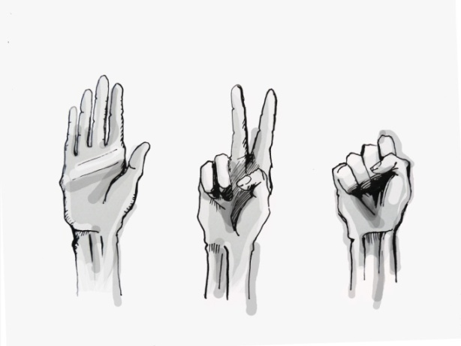

Instytut Analizy Grupowej Rasztów
Fundacja Myśli Psychoanalitycznej SIGNIFICATIO
Dolnośląsko-Opolski Oddział Polskiego Towarzystwa Psychoterapii Psychoanalitycznej
zapraszają na
Warsztat obywatelskiej refleksyjności
Polska na kozetce
Kiedy: 29.06.2019 (sobota), godz. 11.00 - 17.15
Gdzie: Centrum Historii Zajezdnia we Wrocławiu
Wstęp wolny - rejestracja na: https://polskanakozetce-wroclaw.evenea.pl/
W programie:
- Praca w trzech małych grupach “Trylogia”, czyli moderowana rozmowa nt.: Co to znaczy być obywatelem/-ką Polski?
- Swobodna dyskusja poprzedzona wystąpieniami zaproszonych gości: dr Agnieszki Dziemianowicz-Bąk (aktywistka społeczna, badaczka edukacji) i Danuty Golec (psychoterapeutka psychoanalityczna, wydawca)
- Duża grupa – swobodna dyskusja nas wszystkich przybyłych
--------------------------------------------------------------
ZAPRASZAMY !

